РЕСПУБЛИКА ДАГЕСТАН

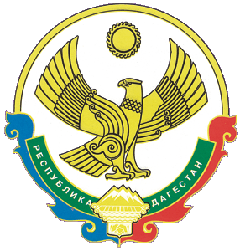
МУНИЦИПАЛЬНОЕ ОБРАЗОВАНИЕ
«СЕЛЬСОВЕТ КАРЛАНЮРТОВСКИЙ»
ХАСАВЮРТОВСКОГО РАЙОНА
СОБРАНИЕ ДЕПУТАТОВ СЕЛЬСКОГО ПОСЕЛЕНИЯ

Республика Дагестан, Хасавюртовский район, с. Карланюрт
« 29 » 12 2017 года № 14 - СД
РЕШЕНИЕ
О внесении изменений в Решение Собрания депутатов сельского поселения МО «сельсовет Карланюртовский» от 29 декабря 2016 года № 7-VI СД «О бюджете муниципального образования «сельсовет Карланюртовский» на 2017 год,
Собрание депутатов муниципального района
РЕШИЛО:
- Внести следующее изменения в Решение Собрания депутатов сельского поселения МО «сельсовет Карланюртовский» от 29 декабря 2016 года № 7-СД «О бюджете МО «сельсовет Карланюртовский» на 2017 год и плановый период 2018 и 2019 годов»:
  - пункт а) статьи 1 изложить в следующей редакции:
Утвердить уточненный бюджет МО «сельсовет Карланюртовский» на 2017 год по расходам в сумме 3789,9 тыс. рублей и доходам в сумме3789,9 тыс. рублей.
2) соответственно внести изменения в приложения: 1,2,3, к Решению Собрания депутатов сельского поселения МО «сельсовет Карланюртовский» от 29 декабря 2016г. № 7-СД «О бюджете МО «сельсовет Карланюртовский» на 2017 год и плановый период 2018 и 2019 годов» (прилагаются).
2. Настоящее Решение вступает в силу со дня принятия.
3. Опубликовать (обнародовать) настоящее Решение в сайте МО «сельсовет Карланюртовский».

Глава сельского поселения Мамаев С.Э.

